Введение

Данный файл содержит краткое описание функционала сайта а так же требования для страниц сайта и инструментов.

Сайт <http://130.193.37.179/app/pets> предназначен для размещения объявлений о бездомных собаках.

Данный сайт предоставляет несколько бесплатных инструментов, которые позволяют:

Страница «Питомцы» - позволяет получать информацию о бездомных собаках, а также отслеживать информацию о тех питомцах, которые получили приют.

Важно: название питомцев может немного изменяться, мы постараемся держать этот файл в актуальном состоянии, но если вы заметили неточности, напишите об этом, пожалуйста, заказчику.

Требования к сайту:

1. На странице «О нас» должна быть информация о самом сайте.
2. На странице «Питомцы» должны быть поля ввода: «Вид животного», «Порода», «Пол», «Возраст» - в которые можно ввести информацию о питомце и получить отчет об имеющихся питомцах или о питомцах, которые получили приют. А также наличие поля фильтра «Сортировать по» в котором можно сортировать результаты о полученных питомцах по разным категориям(реальная страница сайта должна быть похожа на скриншот)

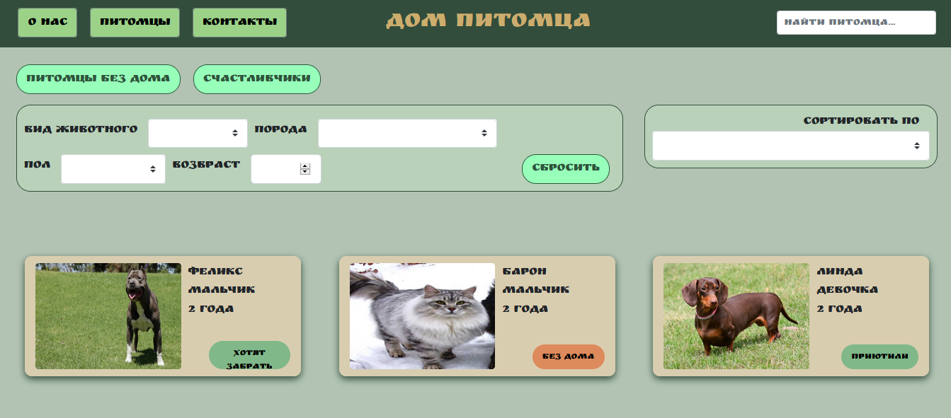

1. На странице «Контакты» должна быть информация о контактах с нами.
2. Все описанные в данном файле страницы также содержат поле «Найти питомца», которое осуществляет поиск питомцев по сайту.
3. Все описанные в данном файле страницы также содержат в footer ссылки на социальные сети.
4. Во всех инструментах должна работать проверка ввода пользователя, и если пользователь ввел некорректное инфо, то пользователю должно показываться понятное и корректное сообщение об ошибке (чтобы можно было понять в чем проблема и изменить данные)
5. При открытии любой страницы сайта не должно быть ошибок, и не должно быть 5хх кодов ответа от сервера.
6. Количество найденных багов на данном сайте не должно быть меньше 10 и по возможности не превышать 20.
7. Количество проверок на сайте должно быть не меньше 70 (с учетом всех страниц)

В качестве дополнительной информации для ознакомлением с новыми инструментами вы можете использовать сайт <https://pingler.com/seo-tools/tools> - предназначен для поиска технических проблем веб страниц в интернете и их поисковой оптимизации (продвижение сайтов в поисковых системах, например, Google). Далее краткое описание блоков-инструментов:

**Link Tools -** позволяет анализировать все ссылки на сайте.

**Keyword Tools -** позволяет анализировать все ключевые слова на сайте.

**Search Engine Tools -** позволяет анализировать количество страниц на сайте.

**Header/Tag Tools -** позволяет анализировать все заголовки/теги на сайте.

**IP Tools -** позволяет анализировать информацию об IP адресе сайта.

**Miscellaneous Tools –** разные инструменты связанные с информацией о браузере, преобразованием даты(UNIX), преобразованием даты(JavaScript), проверка состояния сайта.

**Source Code Tools –** инструменты исходного кода.